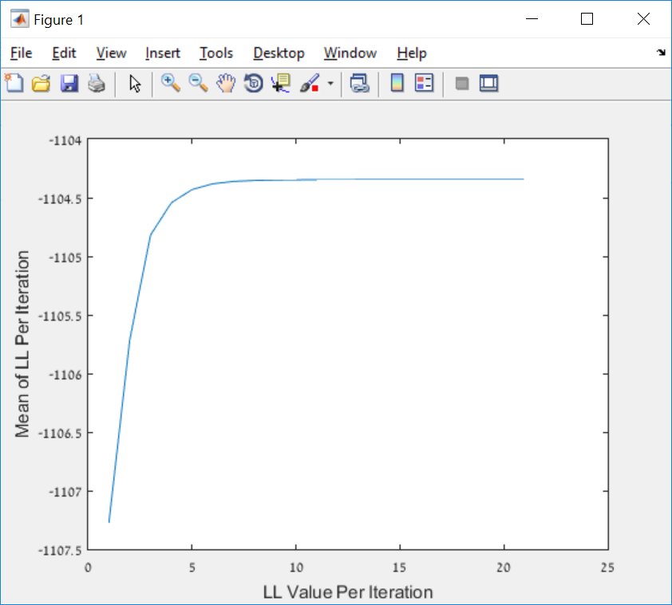

בתמונה אכן נראה שהמודל לומד את המוטיב שניתן לנו, רואים שעבור כל איטרציה אנחנו מקבלים LL טוב יותר, תחילה השיפור ניכר יותר ולאחר מכן (בערך באיטרציה 8) השיפורים נהפכים לקטנים יותר ויותר בכל איטרציה. בשלב זה ניתן לראות שאכן הגרף מגיע למעיין מישור והוא מתכנס לערך LL אשר הגדרנו עפ"י סף ההתכנסות כמספיק טוב עברונו.

(היי נעה, שימי לב שהמימוש שלי מעט שונה, הסדר של המטריצת מעברים והפליטה שונה ולכן גם בהדפסה שלהן יוצא שהערכים נראים כביכול שונה. הסדר של המצבים אצלי הוא -



כאשר ה - Padding הם לפי הסדר שהם בציור,

( Padding1 ( -2,

Padding2 (-1)

Padding3 ( +1,

Padding4 (+2)

מקווה שזה בסדר, המטרה לא הייתה להציק, פשוט לא חשבתי שזה כזה הכרחי למימוש, אז עשיתי איך שנוח לי.

ולשנות את זה , זה יותר מידי מפחיד אותי, עד שזה עבד.